眼镜门店定制镜片，怎样用参数订单减少口头传错并核对交付｜云上订货系统
眼镜门店向供货方订制镜片或配镜组合，最容易出问题的是参数散在电话、聊天和订单备注里：符号漏写、选型传错、同一工单重复确认。云上订货通过定制商品把工单信息和选配报价放进订单，门店与供货方沿同一记录核对，减少交接时的信息遗漏。

先统一供货范围，避免用同一模板混报不同业务
负责人先明确经营的是单独镜片、镜框，还是一套配镜组合，再让供货、销售和门店约定对应的商品和报价口径。本例“柏禾门店配镜订货”是一件含镜片与镜框选型的组合，基础价100，后续选型及功能改变报价。镜片专营业务应删除不适用选项或使用另一商品，不能直接照搬组合价格。
各门店按统一字段交单，供货方不用从聊天中拼接要求。模板中的参数应对应实际工单：该必填的逐项要求填写，该只传递信息的就明确不参与计价，避免业务员承诺了某种配置而订单没有留下记录。
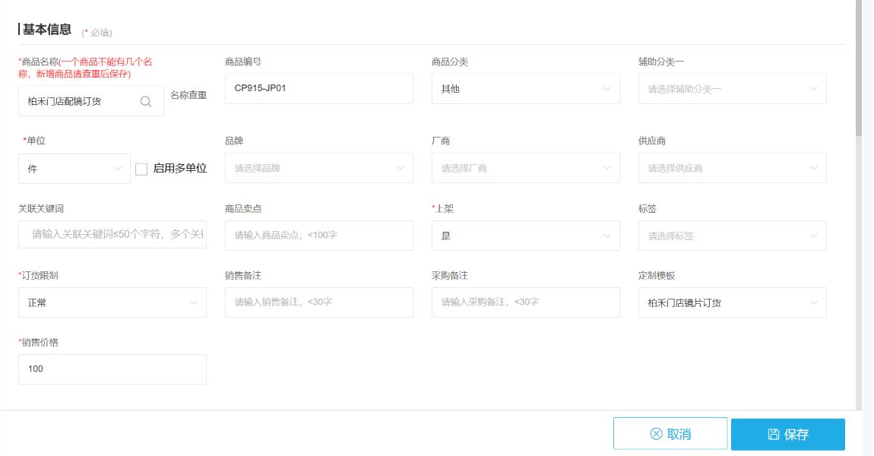
图1：定制商品关联模板及100元基础价；基础价只是选配计算的起点。

门店工单逐项录入，正负号和左右信息不能省略
门店填写已确认的工单，本例左眼球镜-3.00、右眼-2.50，瞳距64毫米；散光及轴位说明原样记录，工单号BH-0915-01用于后续查询。这些示例是订单传递信息，不是系统给出的配镜建议，参数仍应按门店已确认记录填写。
为保留符号，本例球镜及散光轴位使用文本，清空模板复制来的默认度数。提交前由门店核对左右、符号和小数，数字栏按页面单位与范围填写。门店缺少信息时先补齐工单，不写一个默认值让订单通过，以免供货方按错误参数安排。
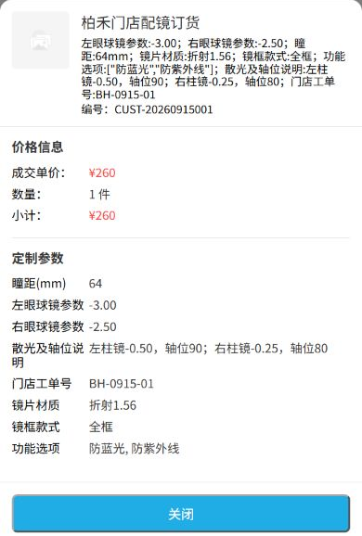
图2：订单商品详情同时保留左右眼数值、负号、瞳距、工单号与成交价，可供门店和供货方对同一明细核查。

配置与报价一起确认，减少口头加价争议
门店选择折射1.56、全框、防蓝光与防紫外线，本例基础价100乘镜片倍率1.3，再加80和50，预估260元。门店检查参数摘要，供货方检查模板选项与价格含义，双方知道本次购买的是哪一组配置。
需要额外工艺或费用时先核对是否属于本商品计价范围；只写备注不会自动成为已计价选项。更换配置后等报价更新，再加入购物车。模板应把影响报价的因素说清楚，门店人员能解释给客户，也能减少订单到了供货方才发现费用遗漏。
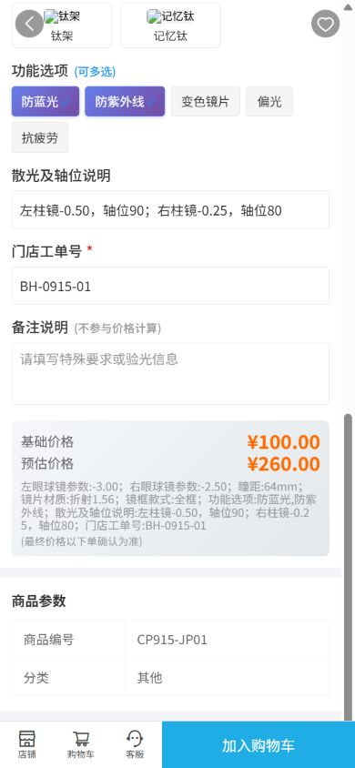
图3：按基础价100元×镜片系数1.3＋两项功能加价80元和50元，页面显示260元预估价。

不同工单分别选配，购物车逐行检查后提交
加入购物车后，门店查看工单号、配置、单价、件数和合计。本例BH-0915-01为1件260元，左右球镜与功能项保留在同一明细。多位客户或不同参数需要分别选配，不能把某一工单直接增加数量来代表另一工单。
进入确认订单再核对收货、配送、运费和留言，提交后沿原订单查状态。销售汇总中的件数用于了解订购量，具体安排仍回到每个参数明细；总量相同不代表左右参数、材质和工单归属都相同。
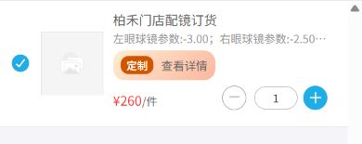
图4：购物车中的一行对应BH-0915-01工单；不同客户参数不能靠增加这一行的数量替代。

供货方沿原订单核对，发现差异先确认再安排
供货方在PC管理端查看同一订单DH-260915-0004，核对BH-0915-01工单、完整参数摘要、1件与260元金额，再按企业流程确认订单。本例后台保留带符号球镜和功能选择，门店不必重新通过电话逐项转述。
销售或客服发现左右、符号、选型或工单号不符时，先与门店核对订单当前状态并明确修正办法，再安排后续加工。订单确认后可修改范围会受流程约束，不能只改模板或商品说明，就认为这笔已创建订单的要求已经更新。
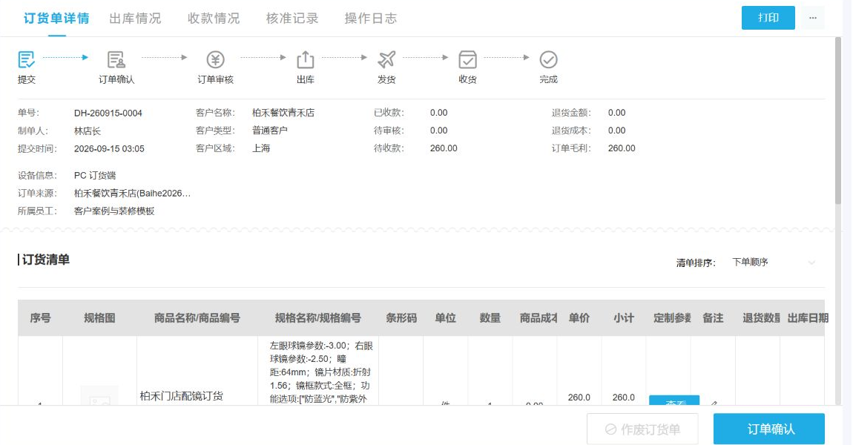
图5：PC管理端与门店订单使用同一工单号、参数和金额；接单前应把差异挡在加工之外。

交付按工单对照实物，历史要求回查快照
门店在订单详情打开交易快照和商品详情，查看当时保存的球镜、瞳距、镜片、镜框、功能及成交价。本例快照保留BH-0915-01工单及260元单价，即使商品以后调整，仍能查回创建订单时的要求。
交付时按工单标识逐项对照实物及随货资料，确认配置、件数和门店归属，差异沿原单沟通处理。参数订单负责把要求传清楚，不能代替专业核验和实际质量检查。销售、客服与门店使用同一工单查记录，货物进度及款项进度分别核对，减少交付后找不到责任环节。

参数变化发生在加工前还是加工后，处理方式不同
门店发现“左眼－3.00写成＋3.00”时，先确认录入错误来自门店原工单、录单过程，还是供货方抄录。若尚未确认订单和安排加工，应按当前订单状态修正或重新提交，并让门店与供货方重新核对完整参数摘要及价格；不能只在聊天里回复“改过了”。若已经排产或实物加工完成，原材料、重做费用和交期会变化，应先暂停后续交付，再由双方根据原工单、订单快照和修改时间确认责任与新方案。系统留存的是当时传递的信息，专业适配和镜片质量仍需有资质的人员核验。
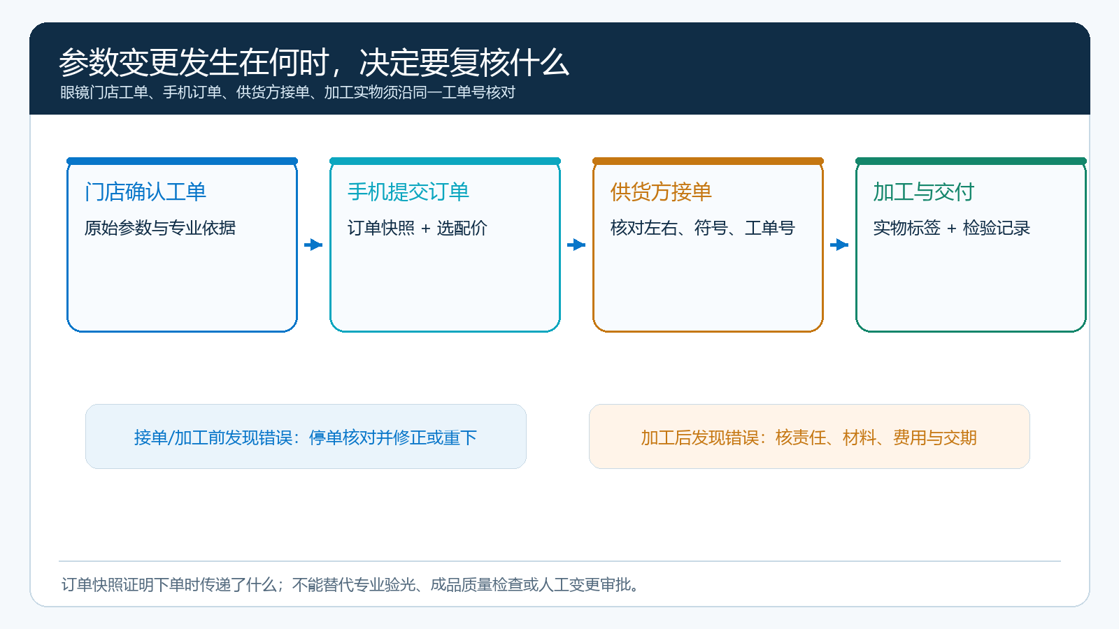
图6：变更越晚，需复核的价格、材料与交期越多；图中的人工确认不表示系统会自动审批所有参数变更。
供货方可建立一张差异核对表：左右眼是否调换、正负号是否保留、小数精度是否和专业工单相同、瞳距单位是否为毫米、轴位与散光说明是否缺失、功能选项是否影响报价。这里的数值只表达门店已经确认的工单，不由订货系统作验光、处方判断或自动度数换算。数字输入在当前双商城可能过滤负号，本例才将带符号球镜作为文本原样保存；这虽然保护了符号，却要求门店和供货方自行按格式再次核对，也不能让该文本直接参与数值计算。

同一订单下的三份依据必须一致
第一份是门店原始专业工单，说明客户真正委托的要求；第二份是系统订单及交易快照，说明下单当时传给供货方的参数与成交价；第三份是随货标识与实物检验记录，说明实际交付了什么。三者任意两份不一致时，应先定位差异从哪一环产生。例如原工单正确、订单左右颠倒，说明录入或确认环节有问题；订单正确、成品贴错标签，则应查加工和分拣环节。不能只拿系统下单成功截图证明镜片符合专业要求。
多工单采购还要避免“同规格同价格”掩盖个体差异。两个订单都显示260元，也可能一个左眼－3.00、另一个左眼－4.00；仓库和门店按工单号逐件交接，不能只核对两件合计520元。客户退换货时应回到原工单、原参数和原成交记录，确认是否可以重做、是否涉及新增加工费用和交期；不把某一顾客的定制品直接归入普通可再次销售库存。
试运行至少抽一笔正常参数、一笔左右互换风险、一笔带负号与精度、一笔确认后变更。逐笔看手机商城录入、购物车、后台订单、交易快照和实际交付依据是否一致。若负号消失、参数不在订单明细中、公式回退为基础价，先停用该模板接正式订单并修正参数类型或报价设置；若系统记录完整而实物仍错，应改加工复核与随货标签流程。这个区分能让系统记录真正帮助追责，也避免把所有质量问题都归为“门店没填好”。
加工前的参数变更还应分清“参数改了”和“价格也改了”。例如门店将BH-0915-01的防蓝光选项撤回，供货方确认尚未加工后，不能只改工单备注：双方应重新核对模板选项、更新后的报价、交期和订单处理方式。若原单已确认且当前流程不允许直接改明细，应按双方约定停止旧单并重新提交，保留旧单号与新单号的对应关系。这样后续交付看到260元旧单和新报价时，才不会误以为同一客户要求做两副镜片。若已加工，先确认现有半成品和材料费用的承担，再决定补单或重做；系统订单不应被悄悄改写成与实际加工历史不符。
门店、销售、加工和仓配交接时，各自只需核对与自己动作相关的字段，但不能因此丢失完整工单。门店负责确认左右眼和原始工单号；销售与供货客服负责核对选型、报价及变更是否被双方接受；加工负责人按最终确认版本生产；仓配按工单标识、件数与目的门店交付。若同一批有两位顾客参数相近、单价相同，仓配仍必须逐件核对工单号。出现争议时，从“原工单—系统快照—实际生产与随货记录”的顺序定位差异，能比追问聊天记录更快发现错误落在哪一个环节。

